Выполнил: Минхаиров Александр Вадимович, 286 группа.

**Отчет по практической работе № 7**

**«Разработка карты или структуры сайта (****Mind Map)»**

**Цель работы**: формализовать основные функции системы

**Решение задач:**

1. Определить основные функции сайта.
2. Построение диаграммы «Mind Map».
3. Оформление отчёта.
4. Фиксация отчёта на GitHub

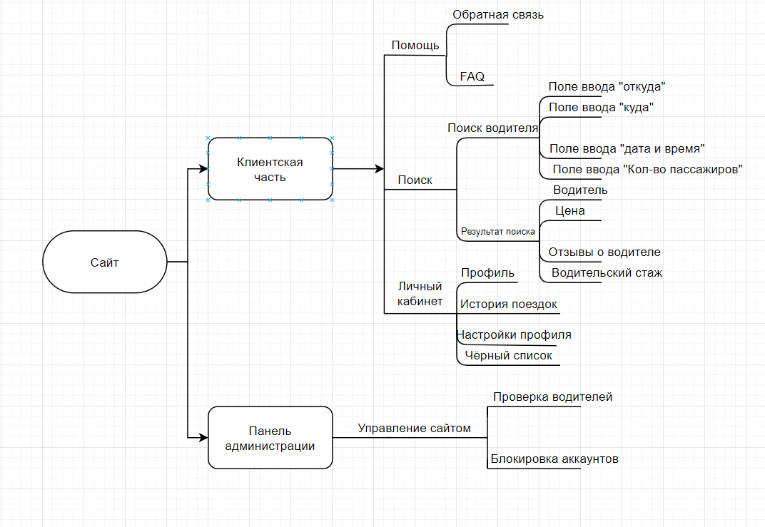

**Вывод**

В ходе выполнения задач было приобретено умение формализации основных функций сайта по поиску попутчиков.

**Список используемых источников**:

1. Как рисовать карты (от Сергея Шипунова) [Электронный ресурс] // URL: <http://www.mind-map.ru/biblioteka/stati-s-shipunova/o-mind-maps/sergey-shipunov/> (дата обращения: 21.05.2020).